**SIMULASI PERCOBAAN**

1. PENGUAT BANYAK TINGKAT (MULTISTAGE AMPLIFIER)

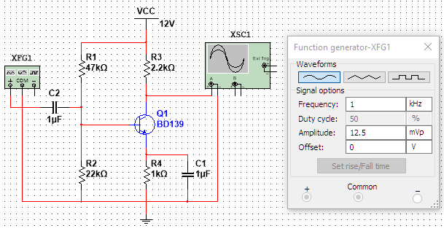

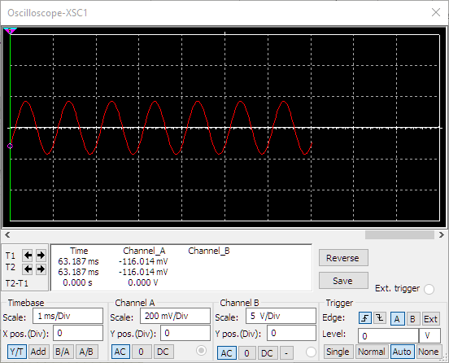

Gambar 1. Rangkaian Stage A

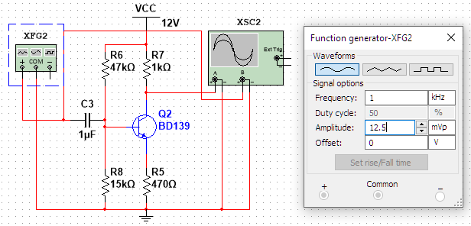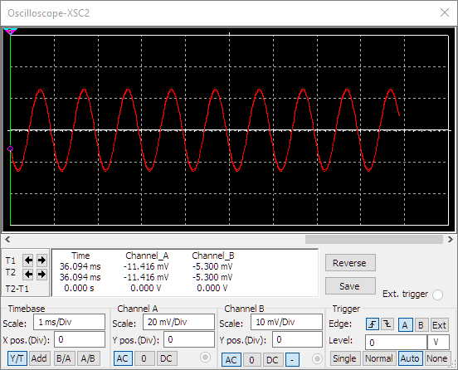

Gambar 2. Rangkaian Stage B

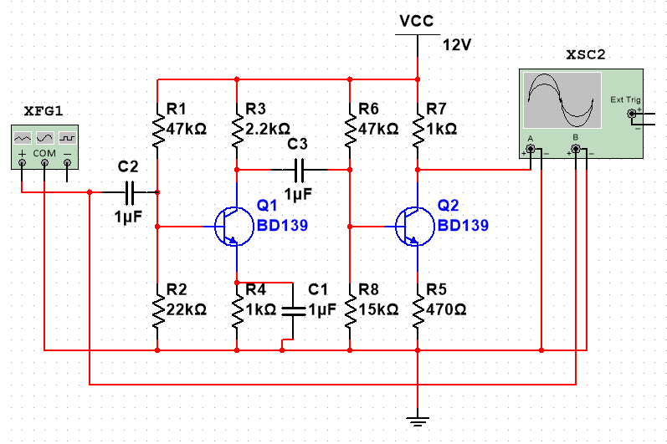

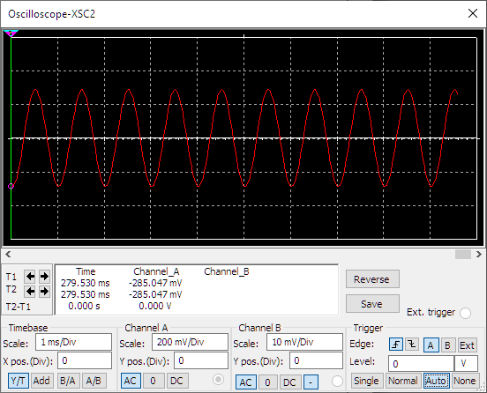

Gambar 3. Rangkaian Percobaan Full Stage

1. PHASE SHIFT OSCILLATOR

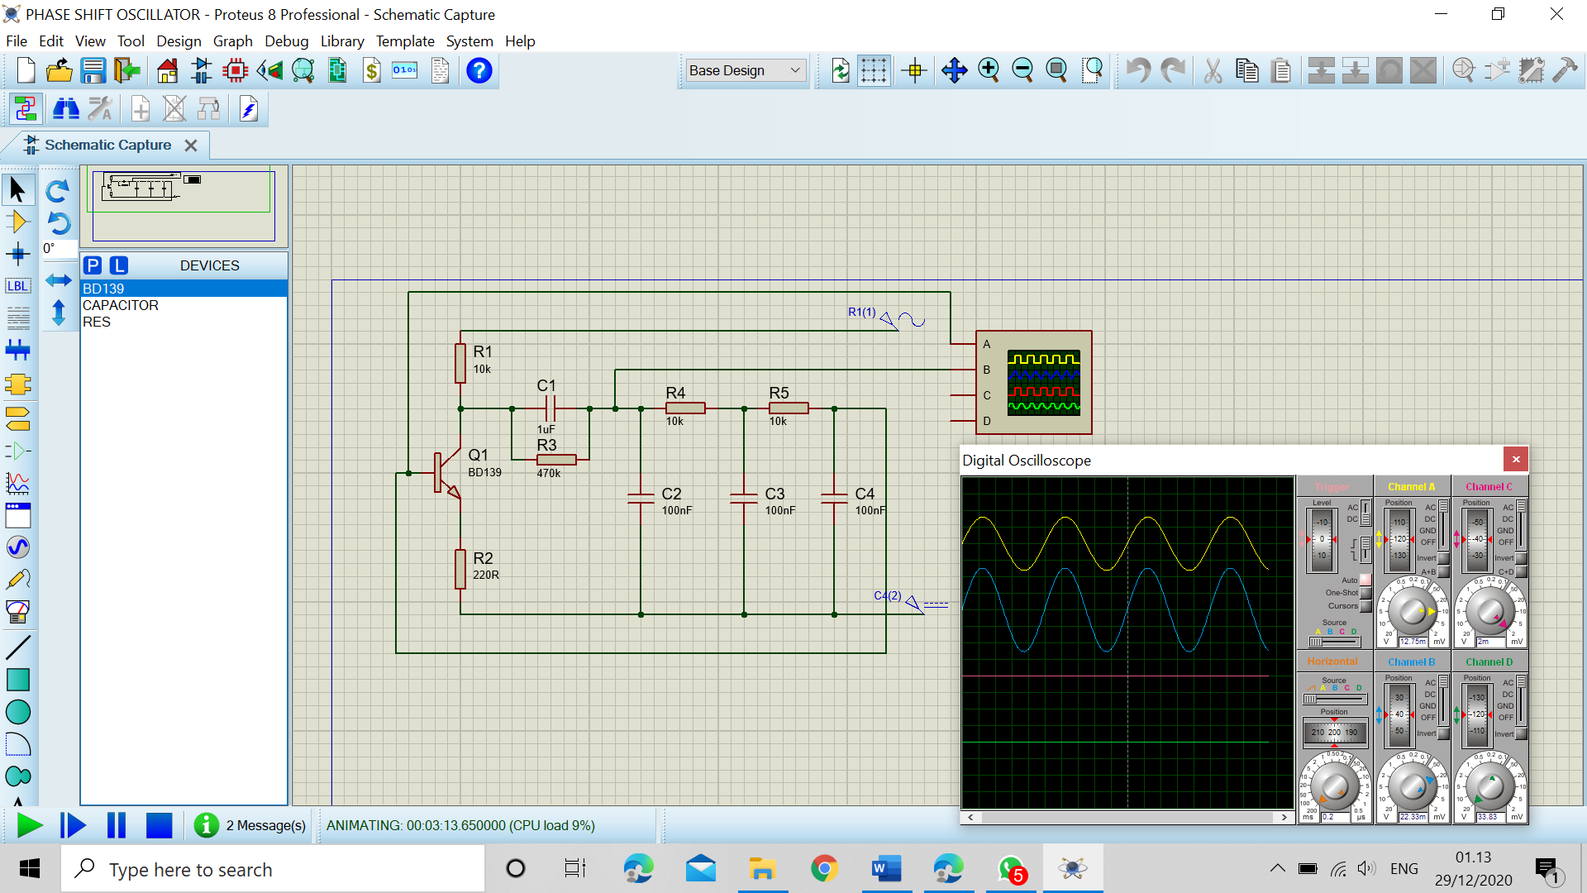

Gambar 1. Skematika PSO

1. GERBANG NAND DENGAN TTL

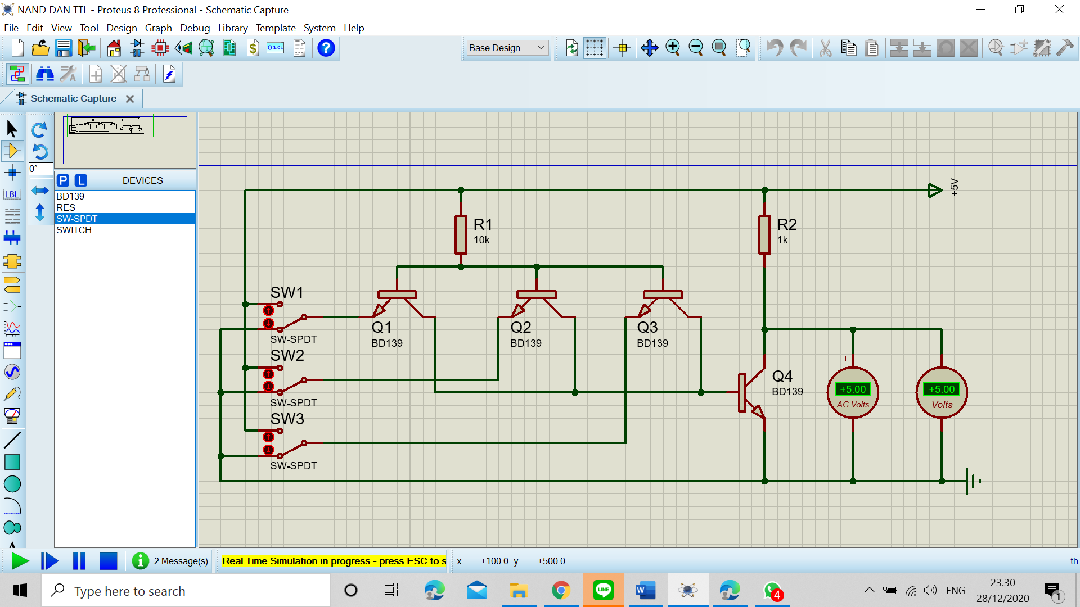

Gambar 1. Gerbang NAND dengan TTL Switch 0-0-0

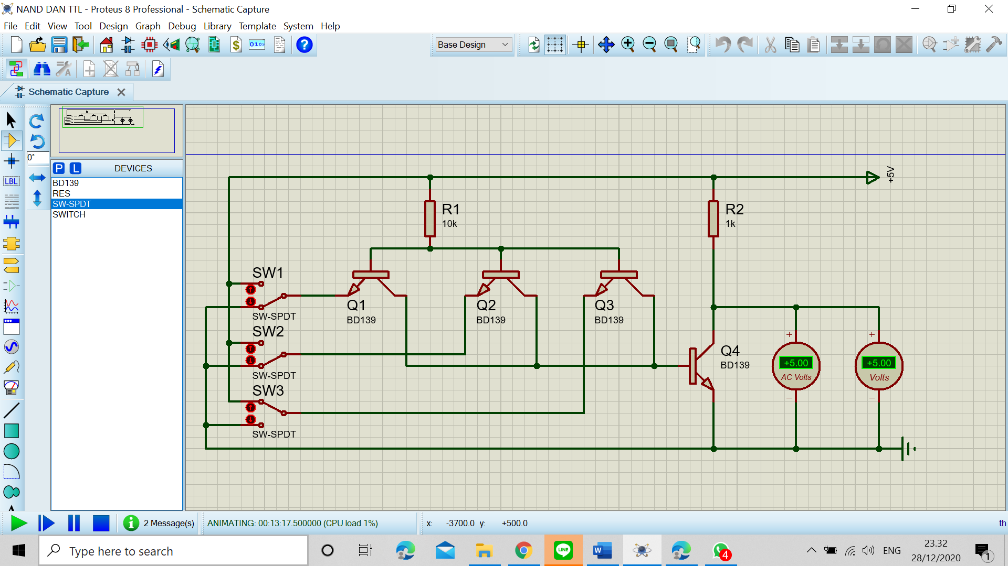

Gambar 2. Gerbang NAND dengan TTL Switch 0-0-1

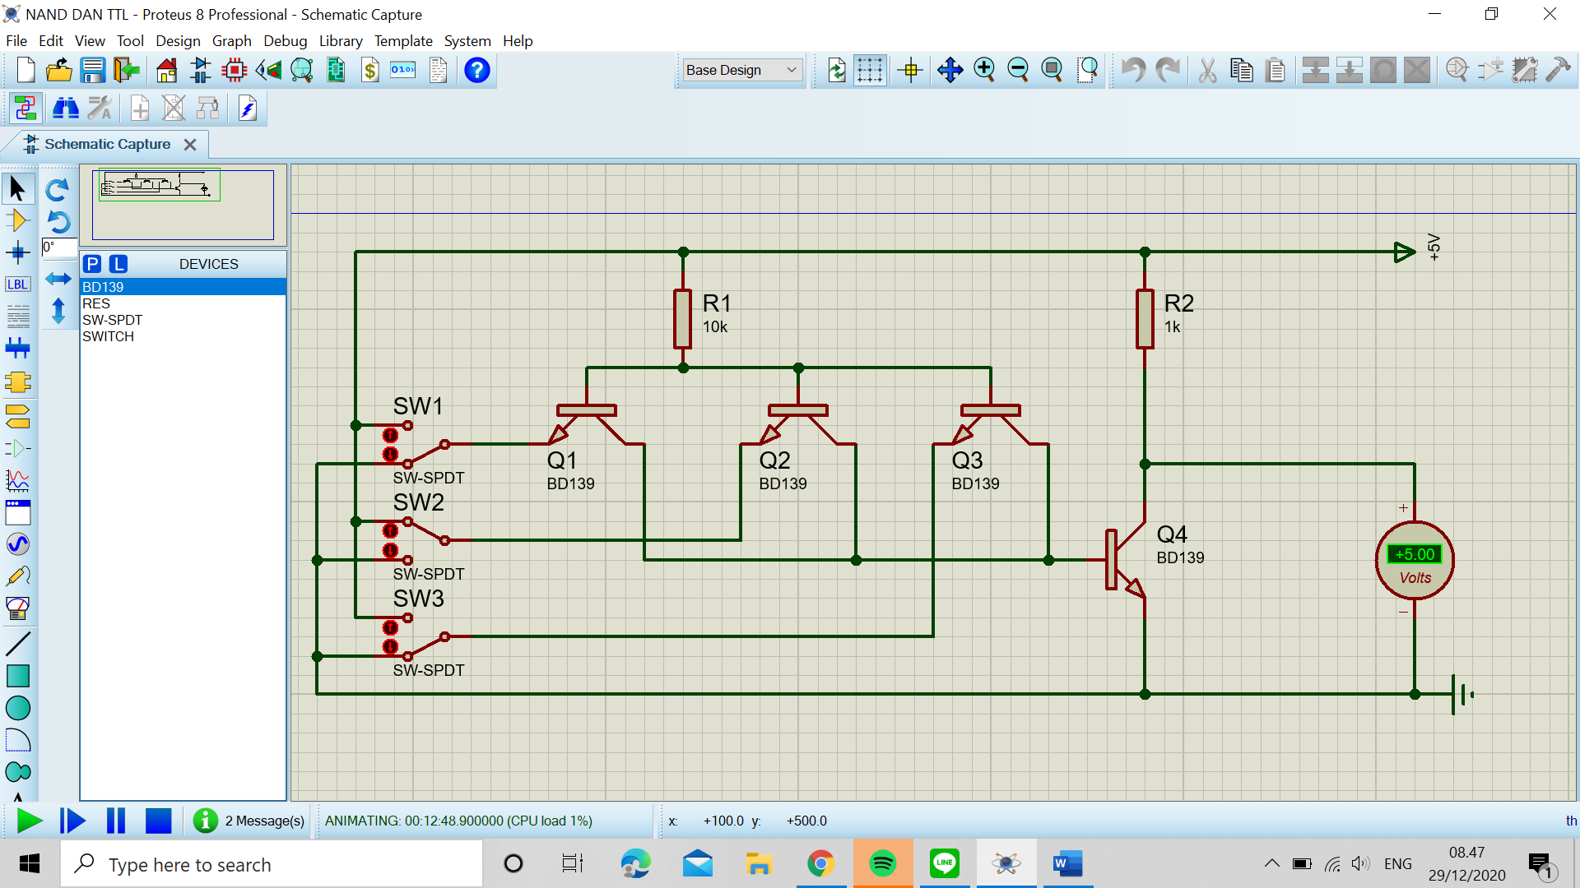

Gambar 3. Gerbang NAND dengan TTL Switch 0-1-0

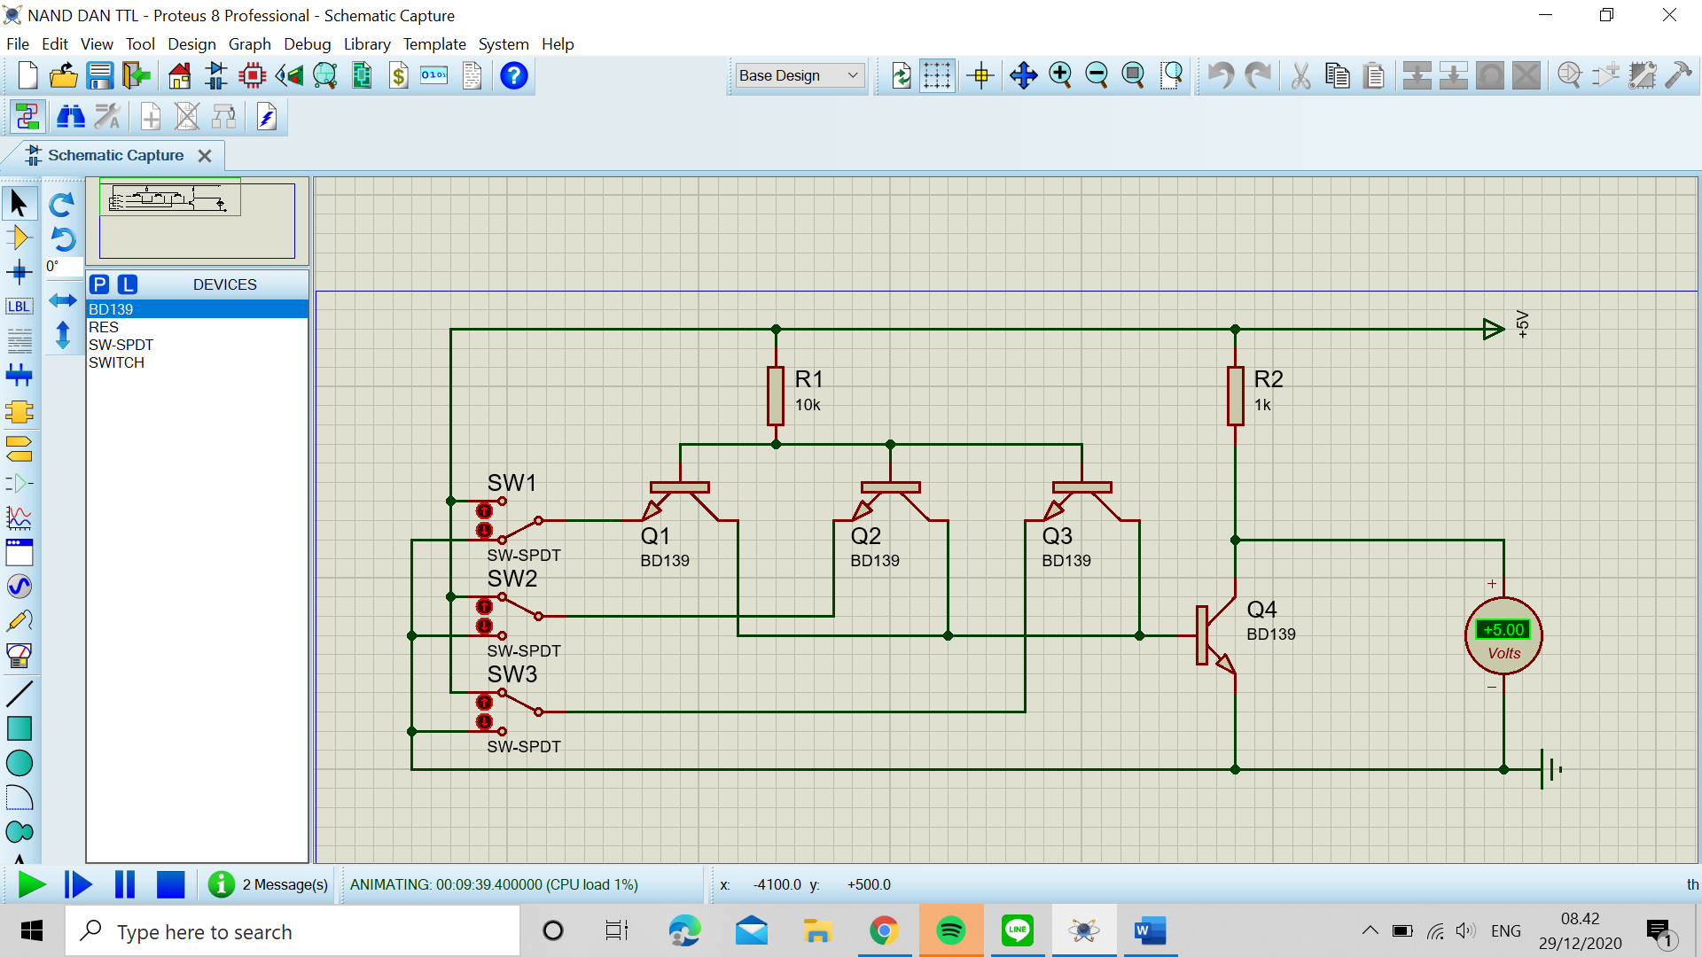

Gambar 4. Gerbang NAND dengan TTL Switch 0-1-1

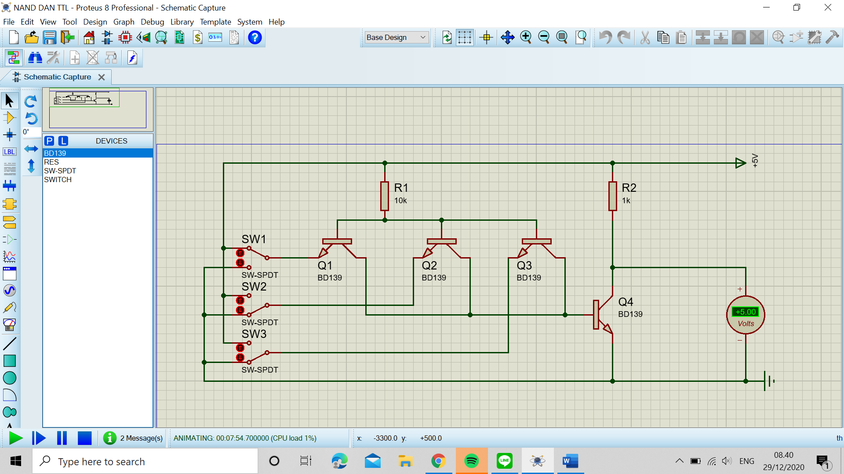

Gambar 5. Gerbang NAND dengan TTL Switch 1-0-0

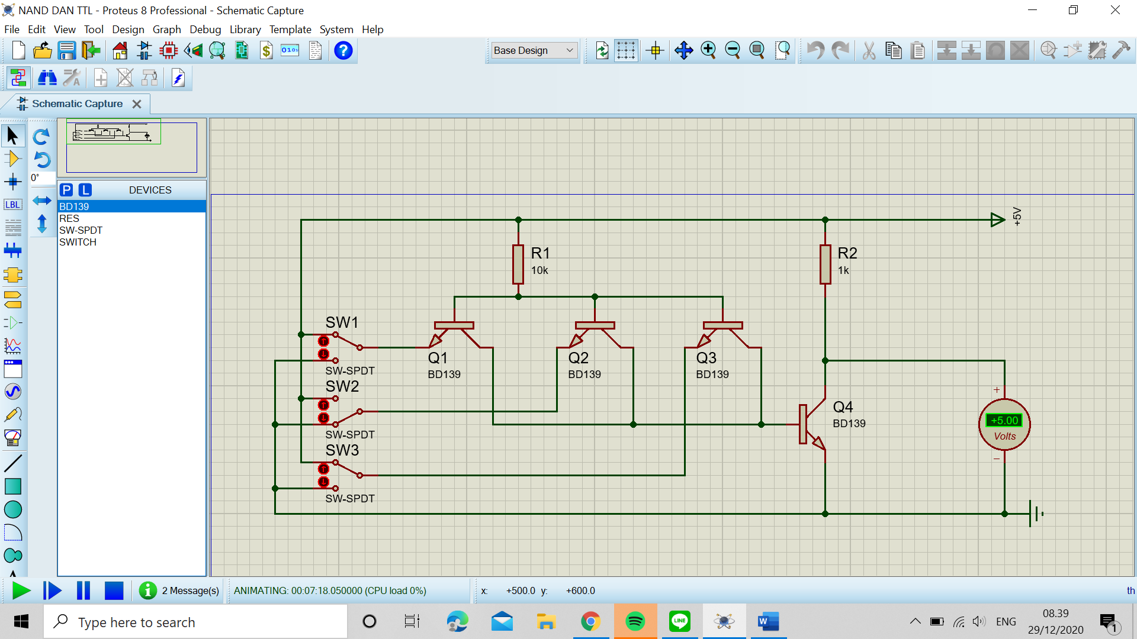

Gambar 6. Gerbang NAND dengan TTL Switch 1-0-1

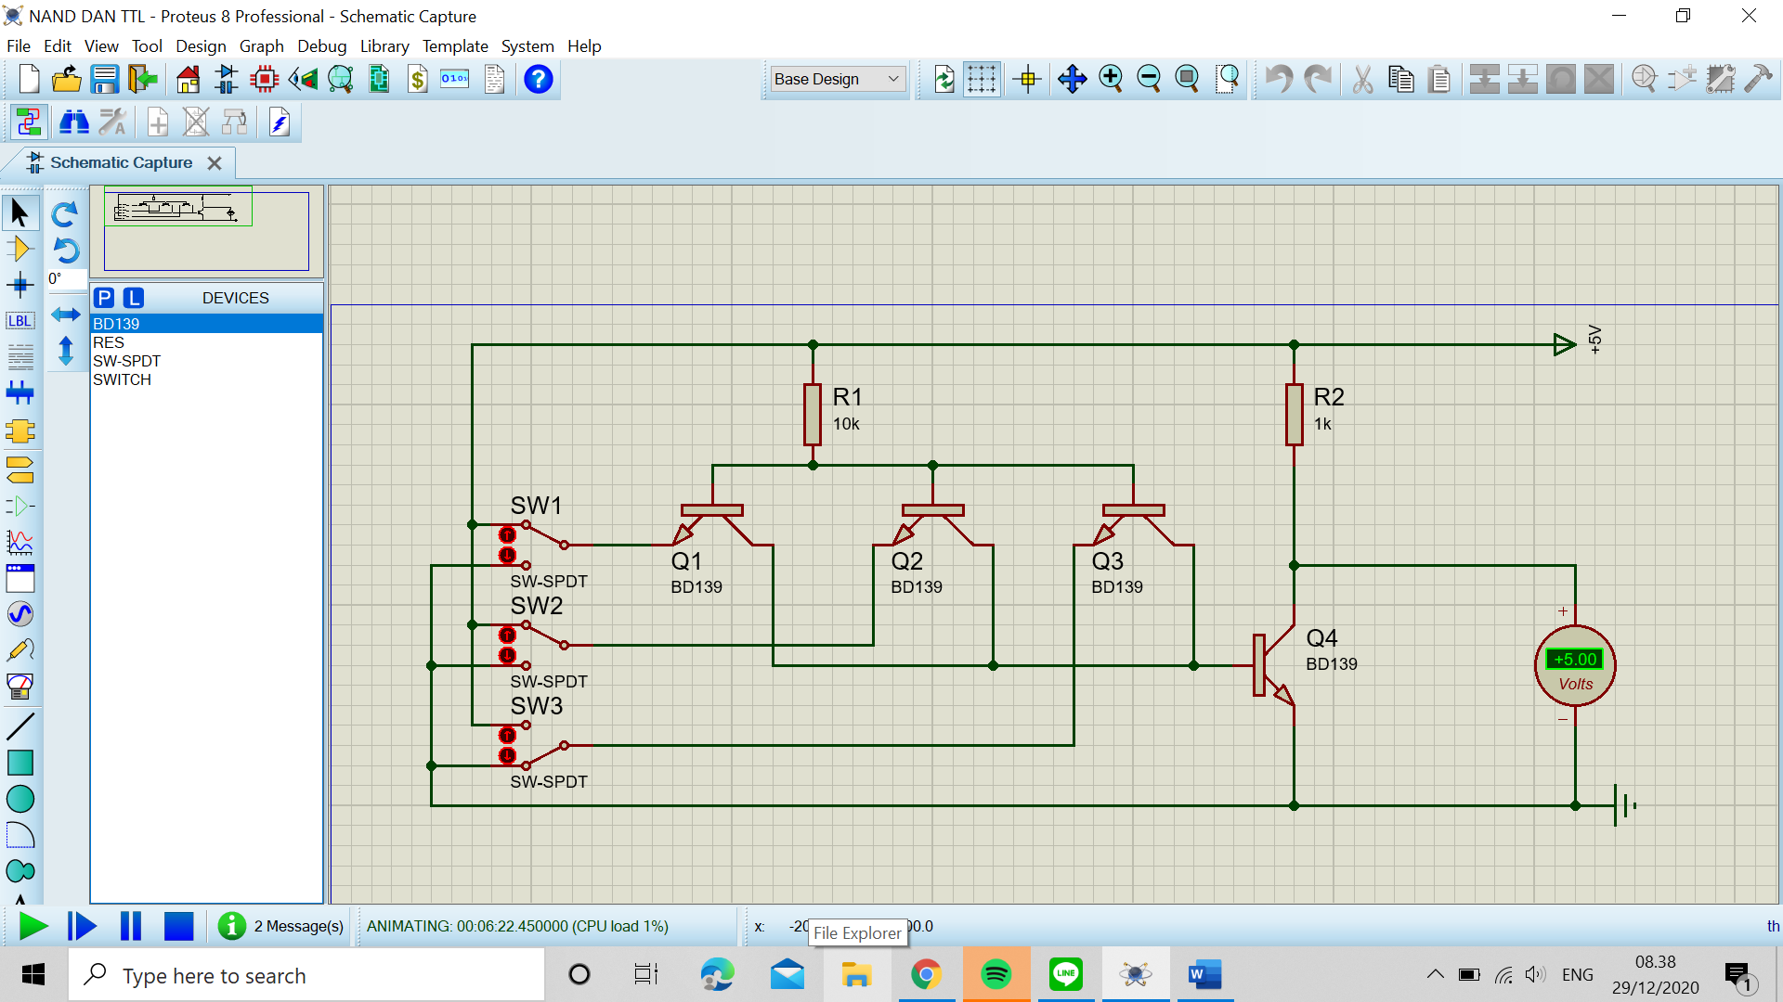

Gambar 7. Gerbang NAND dengan TTL Switch 1-1-0

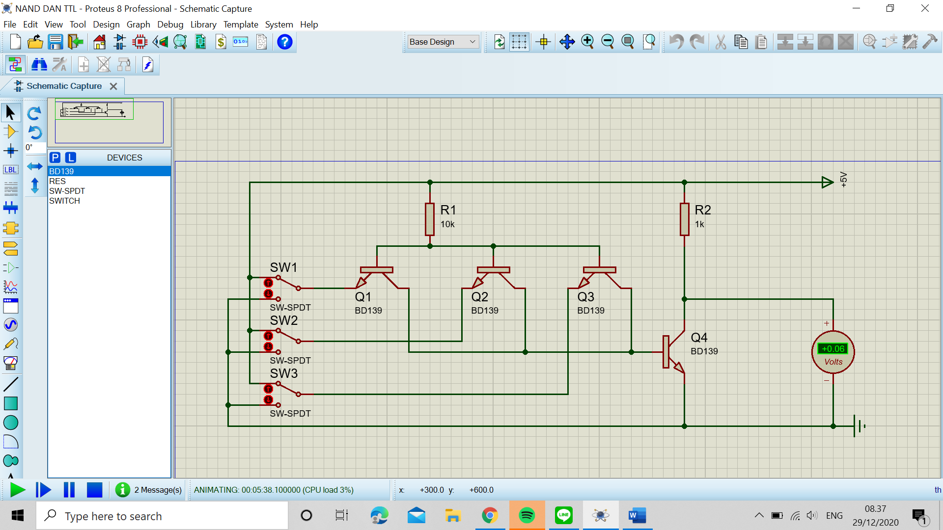

Gambar 8. Gerbang NAND dengan TTL Switch 1-1-1